**计算机程序设计基础（C++)**

**实验报告**

专业班级：软件工程

学 号：8209240227

姓 名：朱雅婷

**实验报告成绩：**

|  |  |  |  |  |  |  |
| --- | --- | --- | --- | --- | --- | --- |
| **实验** | **实验一** | **实验二** | **实验三** | **实验四** | **实验五** | **总评** |
| **成绩** |  |  |  |  |  |  |

**批阅教师：**

**实验三 函数**

**一、实验目的**

本实验主要培养、训练学生对函数的理解，要求：

1. 掌握函数的定义、声明的方法；

2. 掌握函数的编写要求；

3. 掌握函数的调用方法；

4. 掌握函数参数的传递方法；

5. 掌握变量的作用域；

6. 掌握多文件编程方法。

**二、实验内容与要求**

1、输入自然数m和n，

（1）求他们的最大公约数（或称最大公因数）。

要求输入、输出在主函数中进行，求公约数由函数实现。

1. 在函数中求最大公约数与最小公倍数。（提示：使用引用参数）

2. 编写程序满足：声明一个函数，判断一个整数是否为素数，使用如下函数头：

bool is_prime(int num) ,如果num是素数函数返回true，否则返回false；

利用函数is_prime找出前200个素数，并按每行10个输出：

     2     3      5      7    11    13    17    19    23    29

3、编程实现摄氏温度到华氏温度的转换：

编写一个头文件，包含下面两个函数：

double celsius_to_fah(double cel)    //摄氏温度到华氏温度

double fahrenheit_to_cels(double fah) //华氏温度到摄氏温度

实现头文件，并编写测试程序，调用函数显示如下结果：

Celsius    Fahrenheit   |   Fahrenheit       Celsius

40.0       105.0        |   120.0            48.89

39.0       102.0        |   110.0            43.33

……       ……        |   ……             ……

31.0        87.8        |   30.0             -1.11

（测试程序为主模块，即main( )函数所在的CPP文件，头文件mytemperature.h只有函数声明；函数定义写在另一CPP文件mytemperature.cpp）

4、创建名为mytriangle.h的头文件，包括：

bool is_valid(double side1,double side2,double side3)

double_area(double side1,double side2, double side3)

面积=sqrt(s(s-side1)(s-side2)(s-side3))

其中s=(side1+side2+side3)/2

写测试程序：读取三角形三边长，如输入合法，计算面积，否则输出错误信息。

（测试程序为主模块，即main( )函数所在的CPP文件，头文件mytriangle.h只有函数声明；函数定义写在另一CPP文件mytriangle.cpp）

**3与4选一个完成**

5、猴子吃桃：猴子第一天摘若干桃子，当即吃了一半，还不过瘾，又吃了一个。第二天又将剩下的桃子吃掉一半，又多吃一个，以后每天如此，到第10天，发现只剩最后一个桃子，问，第一天猴子共摘多少桃子（用递归实现）。

**三、实验思考题**

1. 本实验中函数中返回的值为什么与函数类型一致？

2. 本实验中主函数调用函数时采用的是何种传递方式？

**四、算法分析，程序结果**

**3.1.**

**#include <iostream>**

**using namespace std;**

**// 求最大公约数的函数**

**int gcd(int a, int b) {**

**while (b != 0) {**

**int temp = b;**

**b = a % b;**

**a = temp;**

**}**

**return a;**

**}**

**// 求最大公约数与最小公倍数的函数，使用引用参数**

**void gcdAndLcm(int m, int n, int&gys, int& gbs) {**

**gys = gcd(m, n);**

**gbs = m * n / gys;**

**}**

**int main() {**

**int m, n;**

**cout << "请输入自然数m: ";**

**cin >> m;**

**cout << "请输入自然数n: ";**

**cin >> n;**

**// 求最大公约数**

**int gcdValue = gcd(m, n);**

**cout << "最大公约数为: " << gcdValue << endl;**

**// 求最大公约数与最小公倍数**

**int gcdResult, lcmResult;**

**gcdAndLcm(m, n, gcdResult, lcmResult);**

**cout << "最大公约数为: " << gcdResult << endl;**

**cout << "最小公倍数为: " << lcmResult << endl;**

**return 0;**

**}**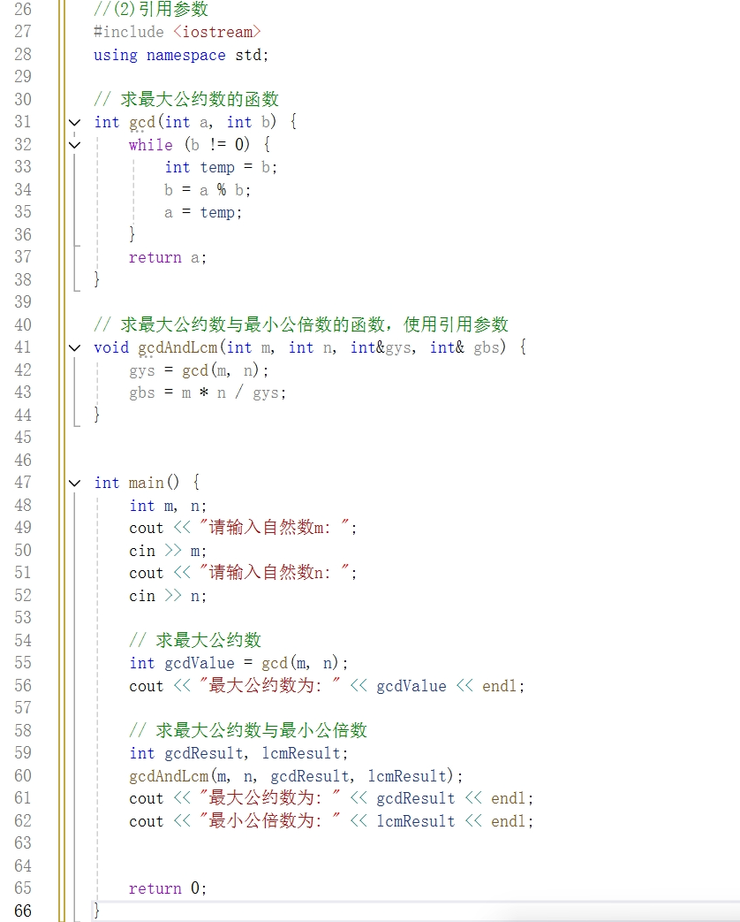

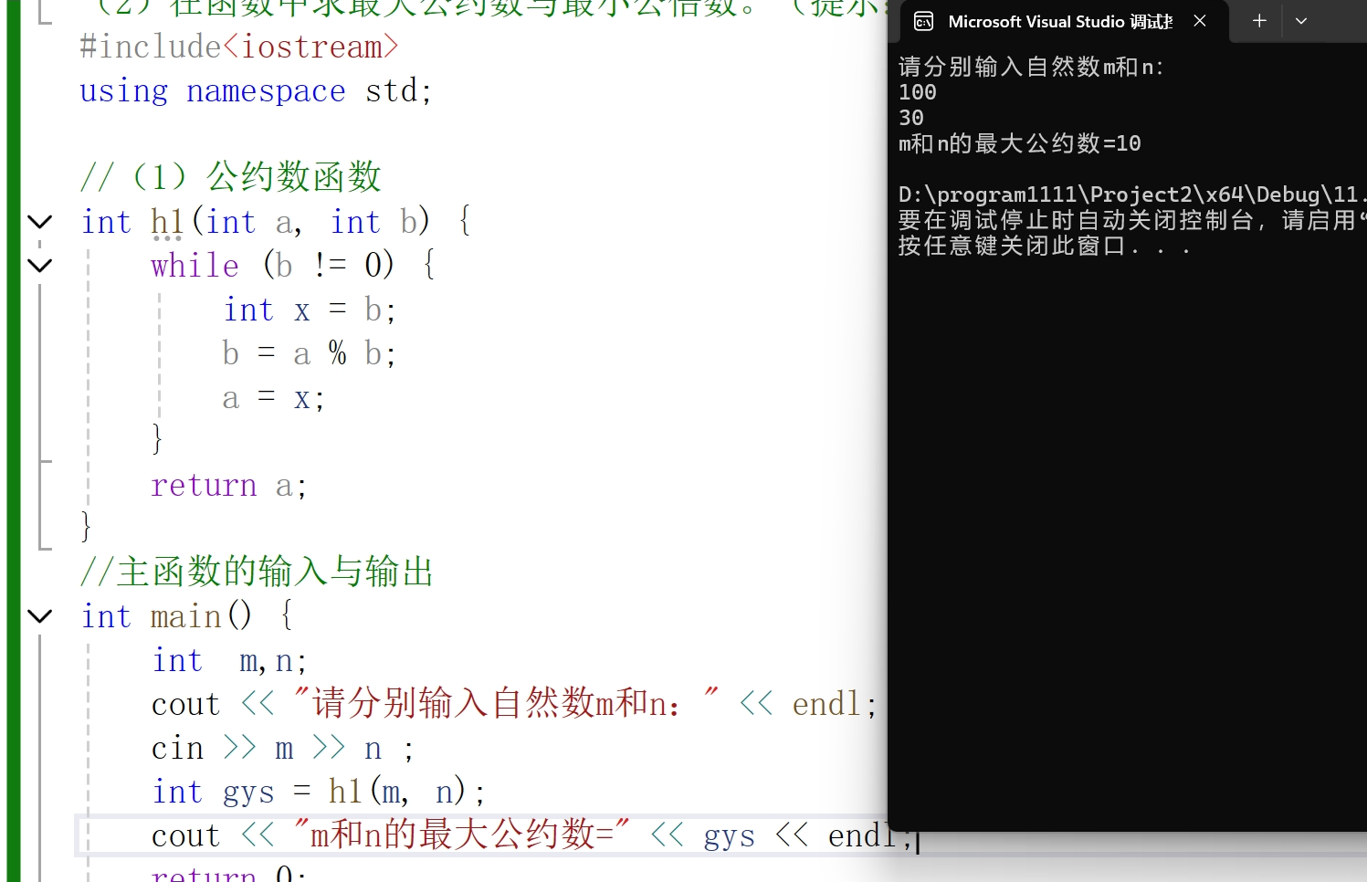

**3.2**

**#include <iostream>**

**#include <cmath>**

**// 判断一个整数是否为素数的函数**

**bool is_prime(int num) {**

**if (num <= 1) {**

**return false;**

**}**

**if (num <= 3) {**

**return true;**

**}**

**if (num % 2 == 0 || num % 3 == 0) {**

**return false;**

**}**

**for (int i = 5; i * i <= num; i = i + 6) {**

**if (num % i == 0 || num % (i + 2) == 0) {**

**return false;**

**}**

**}**

**return true;**

**}**

**int main() {**

**int count = 0;//素数的个数；**

**int num = 2;//输出的素数；**

**while (count < 200) {**

**if (is_prime(num)) {**

**std::cout << num << " ";**

**count++;**

**if (count % 10 == 0) {**

**std::cout << std::endl;**

**//满十换行；**

**}**

**}**

**num++;**

**}**

**return 0;**

**}**

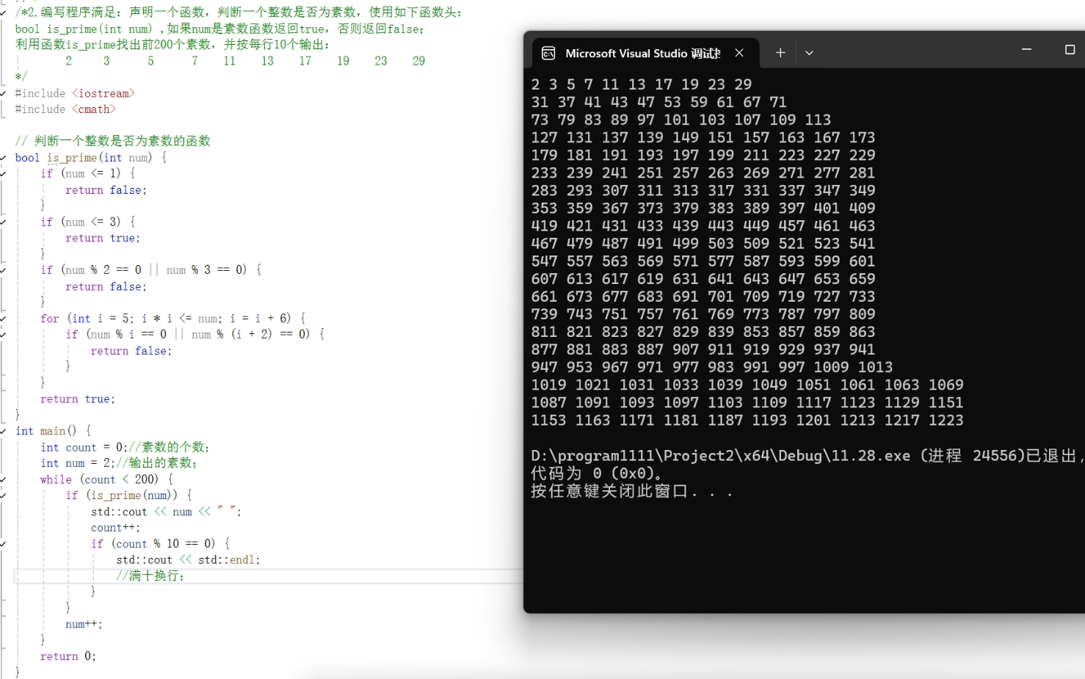

**3.3**

**#ifndef MYTRIANGLE_H**

**#define MYTRIANGLE_H**

**// 判断三角形三边是否合法**

**bool is_valid(double side1, double side2, double side3);**

**// 计算三角形面积**

**double area(double side1, double side2, double side3);**

**#endif**

**#include "mytriangle.h"**

**#include <cmath>**

**// 判断三边是否能构成三角形**

**bool is_valid(double side1, double side2, double side3) {**

**return (side1 + side2 > side3) && (side1 + side3 > side2) && (side2 + side3 > side1);**

**}**

**// 计算三角形面积**

**double area(double side1, double side2, double side3) {**

**if (is_valid(side1, side2, side3)) {**

**double s = (side1 + side2 + side3) / 2;**

**return std::sqrt(s * (s - side1) * (s - side2) * (s - side3));**

**}**

**else {**

**return -1;**

**}**

**}**

**#include <iostream>**

**#include "mytriangle.h"**

**int main() {**

**double side1, side2, side3;**

**std::cout << "请输入三角形的三条边：";**

**std::cin >> side1 >> side2 >> side3;**

**if (is_valid(side1, side2, side3)) {**

**double result = area(side1, side2, side3);**

**std::cout << "三角形的面积为：" << result << std::endl;**

**}**

**else {**

**std::cout << "输入的三边不能构成三角形，请重新输入。" << std::endl;**

**}**

**return 0;**

**}**

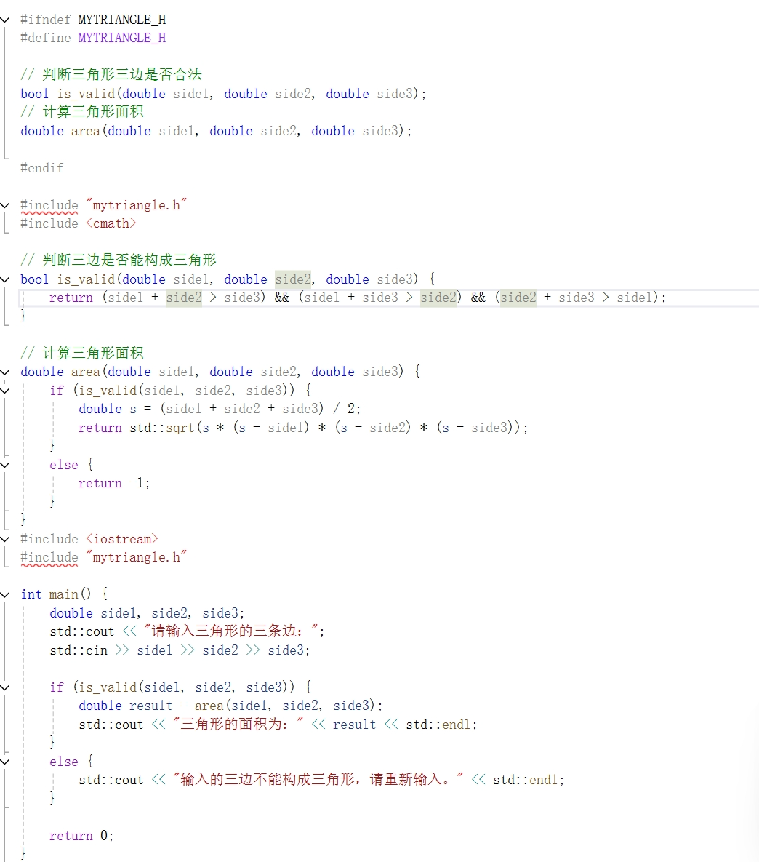

**3.5** **#include <iostream>**

**// 递归函数计算第n天的桃子数**

**int peach(int n) {**

**if (n == 10) {**

**return 1;**

**}**

**else {**

**return (peach(n + 1) + 1) * 2;**

**}**

**}**

**int main() {**

**std::cout<< "第一天猴子共摘的桃子数为：" << peach(1) << std::endl;**

**return 0;**

**}**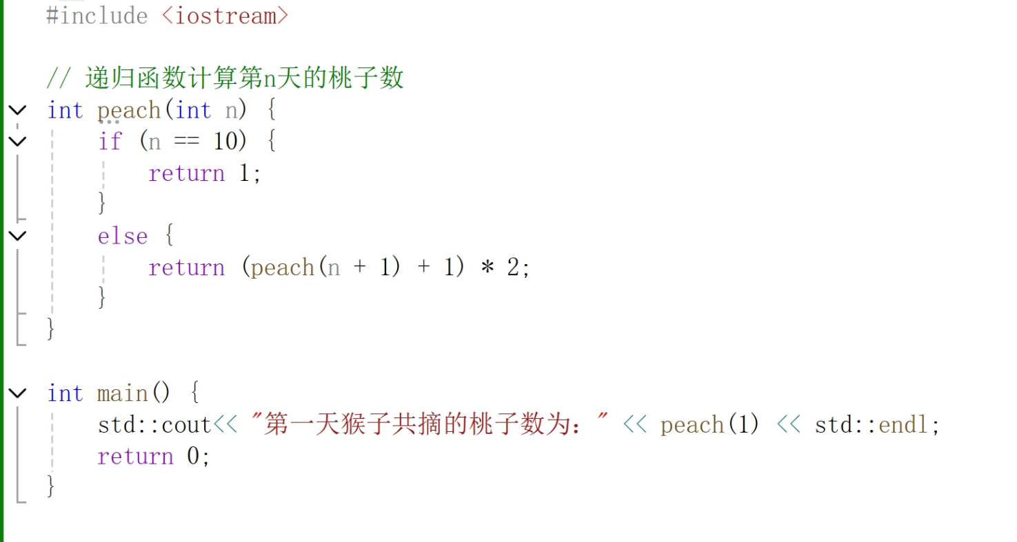

**五、遇到的问题与解决方法**

**六、体会**

**实验四 数组与指针**

【**实验目的**】

1、进一步加深对数组的理解，掌握数组的定义方法；

2、掌握数组的处理方法、数组作为函数参数的使用方法，以及搜索与排序的应用。

3、掌握指针的概念、指针变量定义格式以及指针的运算；

4、掌握指针与数组、函数的关系；

5、理解内存动态分配的含义、熟练掌握内存动态分配方法；

6、掌握递归函数的定义方法。

【实验内容与步骤】

**（一）数组**

1、打印不同的数：

编写一个程序，读入10个数，输出其中不同的数（即如果一个数出现多次，只打印一次）。

提示：读入的数如果是一个新的值，则将其存入一个数组。否则，将其丢弃。输入完毕后，数组中保存的就是不同的数。

下面是一个运行样例：

Enter

Enter ten numbers: 1 2 3 2 1 6 3 4 5 2

The distinct numbers are: 1 2 3 6 4 5

2、起泡排序：

利用起泡排序算法编写一个排序函数。起泡排序算法分若干趟对数组进行处理。每趟处理中，对相邻元素进行比较。若为降序，则交换；否则，保持原顺序。此技术被称为起泡排序（bubble sort）或下沉排序（sinking sort），因为较小的值逐渐地“冒泡”到上部，而较大值逐渐下沉到底部。

算法可描述如下：

bool changed = true;

do

{

changed = false;

for (int j = 0; j < listSize – 1; j++)

if (list[j] > list[j+1])

{

swap list[j] with list[j+1];

changed = true;

}

} while (changed);

很明显，循环结束后，列表变为升序。容易证明do循环最多执行listSize – 1次。

编写测试程序，读入一个含有10个双精度数字的数组，调用函数并显示排列后的数字。

3、游戏：存物柜问题：

一个学校有100个存物柜，100个学生。开学第一天所有存物柜都是关闭的。第一个学生（记为S1）来到学校后，打开所有的存物柜。第二个学生S2，从第二个存物柜（记为L2）开始，每隔两个存物柜，将它们关闭。第三个学生S3从第三个存物柜L3开始，每隔三个，将它们的状态改变（开着的关上，关着的打开）。学生S4，从L4开始，每隔四个改变它们的状态。学生S5，从L5开始，每隔五个改变状态。依此类推，直至学生S100改变L100的状态。

当所有学生完成这个过程，那些存物柜是开着的？编写一个程序求解此问题，显示所有开着的柜子号码，号码之间用一个空格隔开。

提示：使用一个100个布尔型元素的数组，每个元素代表存物柜是开（true）或关（false）。最初所有的储物柜都是关闭的。

4、合并两个排列好的数组：

编写如下函数，合并两个排列好的数组，形成一个新的排列好的数组。

void merge(const int list1[], int size1, const int list2[], int size2, int list3[])

使用size1+size2次比较实现函数。编写测试程序，提示用户输入两个排列好的数组，并显示合并以后的数组。下面是一个运行样例。注意，输入数据的第一个数字是数组的元素数，而不是数组的一部分。假定数组大小不超过80。

Enter list1: 5 1 5 16 61 111

Enter list1: 4 2 4 5 6

The merged list is 1 2 4 5 5 6 16 61 111

Enter

Enter

5、检验子串：

编写如下函数，检验C字符串s1是否是C字符串s2的子串。如果匹配，返回s1在s2中的下标，否则返回–1。

int indexOf(const char s1[], const char s2[])

编写测试程序，读入两个C字符串，检验C字符串s1是否是C字符串s2的子串。下面是程序的运行样例：

Enter

Enter

Enter

Enter the first string: welcome

Enter the second string: We welcome you!

indexOf(“welcome”, “We welcome you!”) is 3

Enter

Enter the first string: welcome

Enter the second string: We invite you!

indexOf(“welcome”, “We invite you!”) is –1

6、字符串中每个字母出现的次数：

请使用如下函数头编写函数，数出字符串中每个字母出现的次数。

void count(const char s[], int counts[])

counts是一个有26个元素的整数数组。const[0]，const[1]，…，const[25]分别记录a，b，…，z出现的次数。字母不分大小写，例如字母A和字母a都被看作a。

编写测试程序，读入字符串并调用count函数，显示非零的次数。下面是程序的一个运行样例：

Enter

Enter a string: Welcome to New York!

c: 1 times

e: 3 times

k: 1 times

l: 1 times

m: 1 times

n: 1 times

o: 3 times

r: 1 times

t: 1 times

w: 2 times

y: 1 times

**（二）指针**

1、上机验证下列程序的运行结果（有错误的话自己补充完善）

(1) void main()

｛

int i,j,*pi,*pj; //此处的*表示定义指针变量，而非间接运算符

pi=&i;

pj=&j;

i=5;j=7;

cout<<i<<’\t’<<j<<’\t’<<pi<<’\t’<<pj;

cout<<&i<<’\t’<<*&i<<’\t’<<&j<<’\t’<<*&j;

}

运行结果：

上述结果中，pi与&i,pj与&j是地址值，随编译程序而变化，不确定。

(2) int main() //C语言程序，要了解

{

int a[]={1,2,3};

int *p,i;

p=a; //将数组a首地址送给p

for (i=0;i<3;i++)

printf("%d,%d,%d,%d\n",a[i],p[i],*(p+i),*(a+i)); //与cout功能差不多

}

运行结果：

1,1,1,1

2,2,2,2

3,3,3,3

通过这两道题目，希望学生掌握数组元素与指向数组的指针的不同。

a[i]表示数组中下标为i的元素。

a[i]←p[i]←*(p+i)←*(a+i)

a是数组名，表示数组首地址，(p+i)表示数组中第i个元素的地址，*(p+i) 相当于a[i]。

(3)通过如下的问题理解递归函数的定义与调用（递归未讲，可以后做）

//#include “stdio.h”

void f(char *st,int i)

{

st[i]=’\0’;

cout<<st; // printf(“%s\n”,st);

if (i>1) f(st,i-1);

}

void main()

{

char st[]=”abcd”;

f(st,4);

}

补充完整，运行时输出为________

(4)下面程序的主函数中能保证p[0]输出1，p[1]输出2吗？如何修改以保证之（提示：在函数f中使用new生成动态数组；在main中用delete释放。）

#include<iostream>

using namespace std;

int *f()

{

int list[]={1,2,3,4};

return list;

}

void main()

{

int *p=f();

cout<<p[0]<<endl;

cout<<p[1]<<endl;

}

2、程序设计

(1)编写函数检查字符串s1是否为字符串s2的子串，若是，返回第一次匹配的下标，否则返回-1。在主程序中输入字符串s1与s2，调用函数实现。

函数原型：int indexof(const char *s1,const char *s2);

(2)编写一个函数将以字符串形式表示的一个16进制数转换为10进制数，并在主函数中测试。函数原型 int parseHex(const char *const hexString);

如：调用函数 parseHex(“A5”);返回165

1. 主程序中建立一动态数组（使用new），数组元素及元素个数由键盘输入，动态调试观察指针及指针指向的内容；设计一个函数对数组由小到大排序；主程序中用指针方式输出数组元素；最后释放数组内存（delete）。

【完成实验报告】

**实验报告只要求写程序设计部分**

**三、算法分析，程序结果**

**4.1**

**#include <iostream>**

**#include <vector>**

**int main() {**

**std::vector<int> shu1;//定义了一个动态数组**

**int num;**

**for (int i = 0; i < 10; i++) {**

**std::cin >> num;//输入一个数，并将这个数存入数组1**

**bool isNew = true;**

**for (int j = 0; j < shu1.size(); j++) {**

**if (shu1[j] == num) {**

**isNew = false;//判断这个数是否属于该数组1**

**break; }**

**}**

**if (isNew) {**

**shu1.push_back(num);//不属于，存入数组1（没重复**

**}**

**}**

**for (int i = 0; i < shu1.size(); i++) {**

**std::cout << shu1[i] << " ";//输出数组1**

**}**

**return 0;**

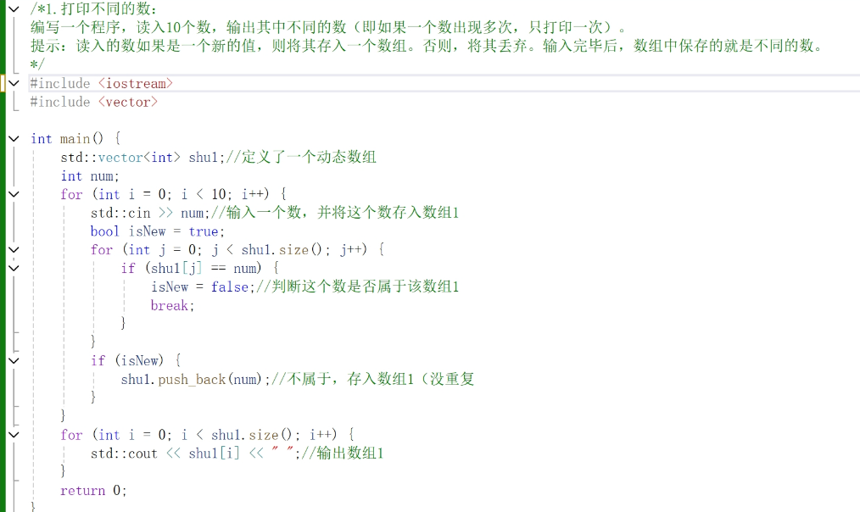**}**

**4.2**

**#include <iostream>**

**#include <algorithm>**

**int main() {**

**float list[10];**

**int listSize = 10;**

**std::cout << "请输入10个数" << std::endl;**

**for (int i = 0; i < 10; i++) {**

**std::cin >> list[i];**

**}//将10个数输入数组**

**bool changed = true;**

**do {**

**changed = false;**

**for (int j = 0; j < listSize - 1; j++) {**

**if (list[j] > list[j + 1]) {**

**std::swap(list[j], list[j + 1]);**

**changed = true;**

**}**

**}**

**} while (changed);**

**for (int j = 0; j < listSize; j++) {**

**std::cout << list[j] << " ";**

**}**

**return 0;**

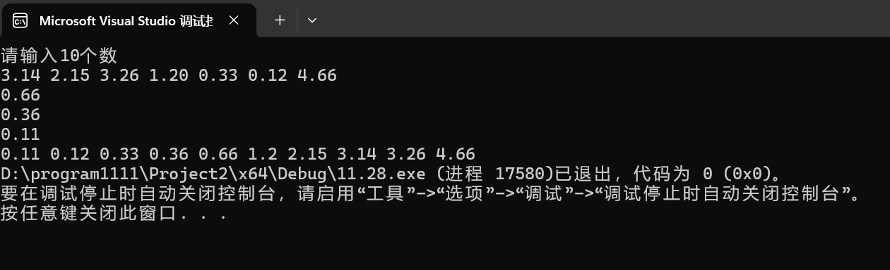**}**

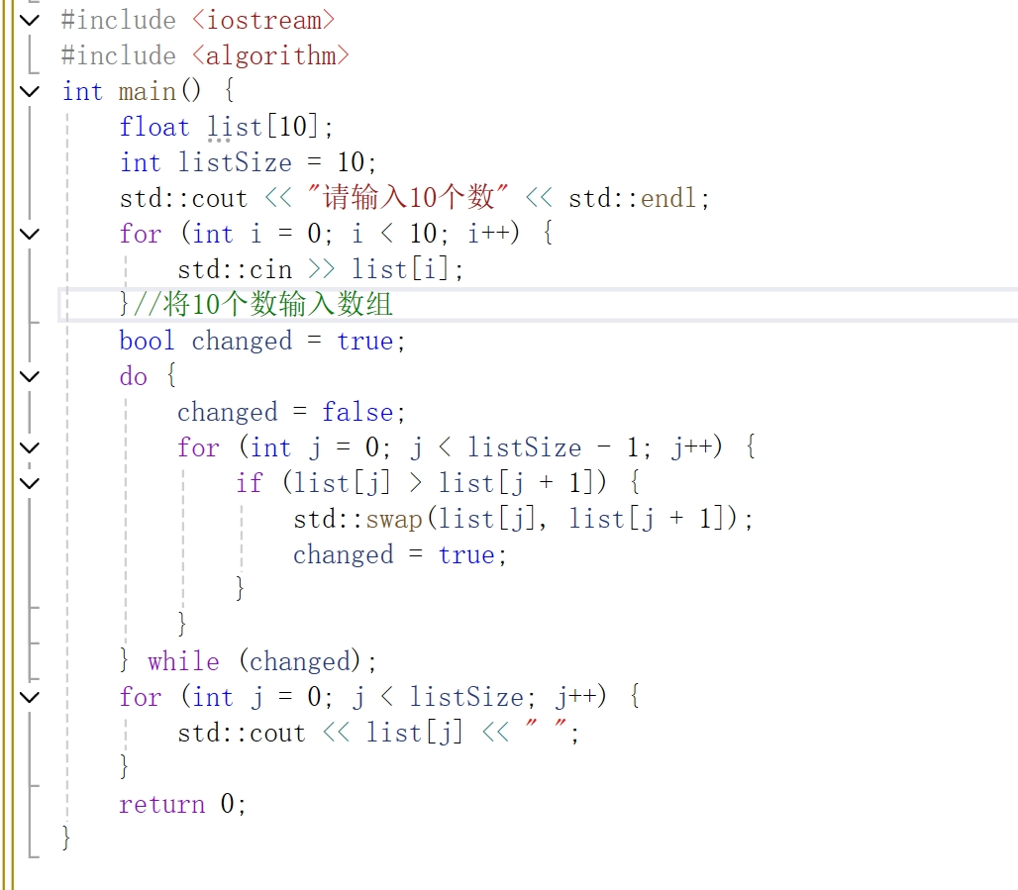**4.3**

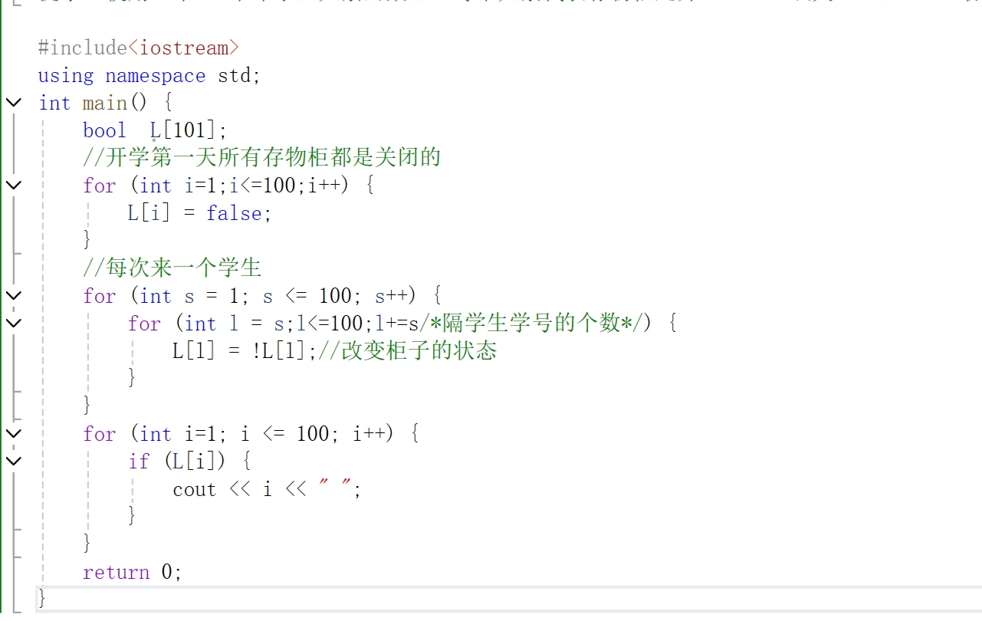

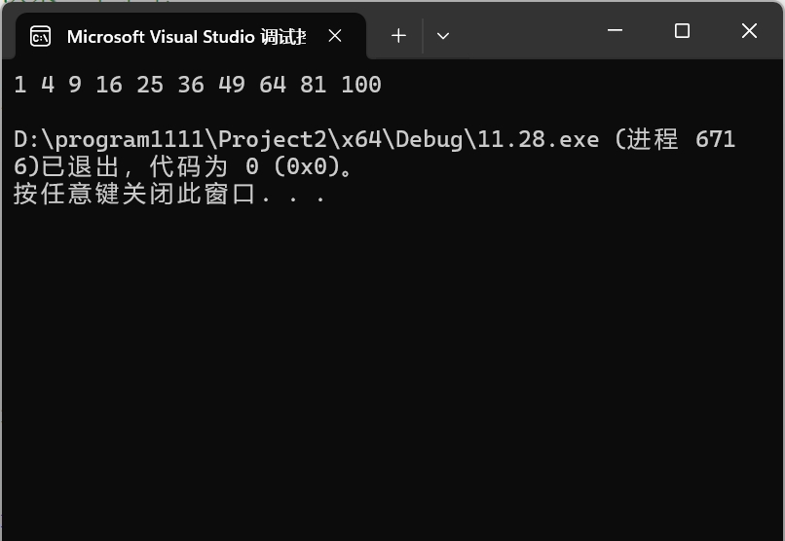**#include<iostream>**

**using namespace std;**

**int main() {**

**bool L[101];**

**//开学第一天所有存物柜都是关闭的**

**for (int i=1;i<=100;i++) {**

**L[i] = false; }**

**//每次来一个学生**

**for (int s = 1; s <= 100; s++) {**

**for (int l = s;l<=100;l+=s隔学生学号的个数) {**

**L[l] = !L[l];//改变柜子的状态**

**}**

**}**

**for (int i=1; i <= 100; i++) {**

**if (L[i]) {**

**cout << i << " ";**

**}**

**}**

**return 0;**

**}**

**4.4**

**#include <iostream>**

**using namespace std;**

**// 合并两个已排序的数组**

**void merge(const int list1[], int size1, const int list2[], int size2, int list3[]) {**

**int i = 0, j = 0, k = 0;**

**while (i < size1 && j < size2) {**

**if (list1[i] < list2[j]) {**

**list3[k++] = list1[i++];**

**} else {**

**list3[k++] = list2[j++];**

**}**

**}**

**while (i < size1) {**

**list3[k++] = list1[i++];**

**}**

**while (j < size2) {**

**list3[k++] = list2[j++];**

**}**

**}**

**int main() {**

**int list1[80], list2[80], list3[160];**

**int size1, size2;**

**cout << "Enter list1: ";**

**cin >> size1;**

**for (int i = 0; i < size1; i++) {**

**cin >> list1[i];**

**}**

**cout << "Enter list2: ";**

**cin >> size2;**

**for (int i = 0; i < size2; i++) {**

**cin >> list2[i];**

**}**

**merge(list1, size1, list2, size2, list3);**

**// 输出合并后的数组**

**cout << "The merged list is ";**

**for (int i = 0; i < size1 + size2; i++) {**

**cout << list3[i] << " ";**

**}**

**cout << endl;**

**return 0;**

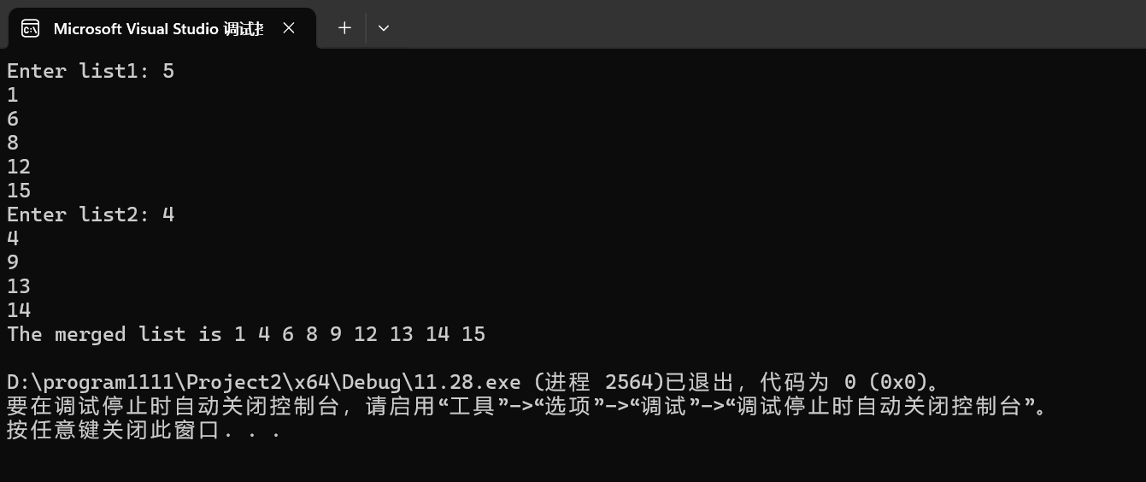**}**

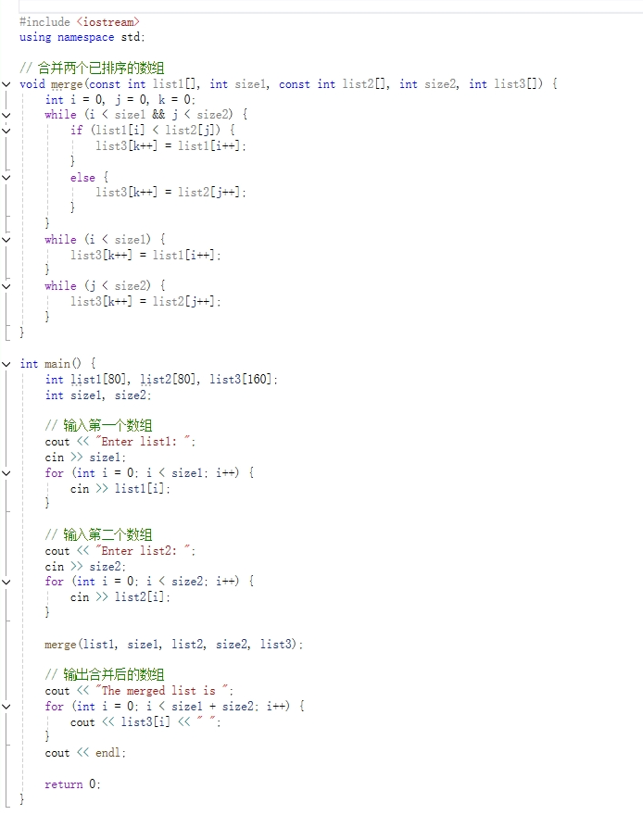**4.5**

**#include<iostream>**

**#include <stdio.h>**

**#include <string.h>**

**// 函数用于判断s1是否是s2的子串，如果是返回下标，否则返回 -1**

**int indexOf(const char s1[], const char s2[]) {**

**int len1 = strlen(s1);**

**int len2 = strlen(s2);**

**for (int i = 0; i <= len2 - len1; i++) {**

**int j;**

**for (j = 0; j < len1; j++) {**

**if (s2[i + j]!= s1[j]) {**

**break;**

**}**

**}**

**if (j == len1) {**

**return i;**

**}**

**}**

**return -1;**

**}**

**// 测试程序**

**int main() {**

**char s1[100], s2[100];**

**printf("请输入第一个字符串s1: ");**

**scanf("%s", s1);**

**printf("请输入第二个字符串s2: ");**

**scanf("%s", s2);**

**int result = indexOf(s1, s2);**

**if (result!= -1) {**

**printf("%s是%s的子串，下标为 %d\n", s1, s2, result);**

**} else {**

**printf("%s不是%s的子串\n", s1, s2);**

**}**

**return 0;**

**}**

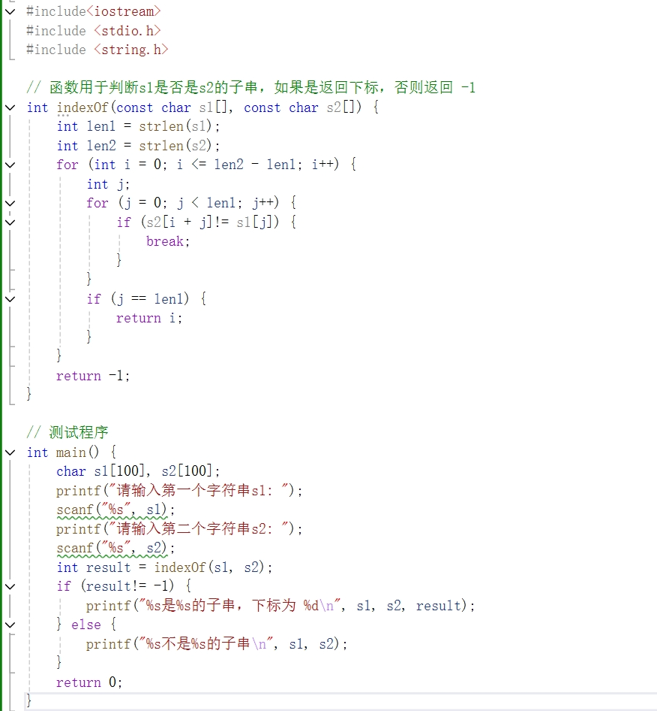**4.6**

**#include <iostream>**

**#include <cctype>**

**void count(const char s[], int counts[]) {**

**for (int i = 0; s[i] != '\0'; i++) {**

**if (std::isalpha(s[i])) {**

**char ch = std::tolower(s[i]);**

**counts[ch - 'a']++;**

**}**

**}**

**}**

**#include <iostream>**

**#include <cctype>**

**int main() {**

**int counts[26] = { 0 };**

**char s[100];**

**std::cout << "Enter a string: ";**

**std::cin.getline(s, 100);**

**count(s, counts);**

**for (int i = 0; i < 26; i++) {**

**if (counts[i] != 0) {**

**std::cout << static_cast<char>('a' + i) << ": " << counts[i] << std::endl;**

**}**

**}**

**return 0;**

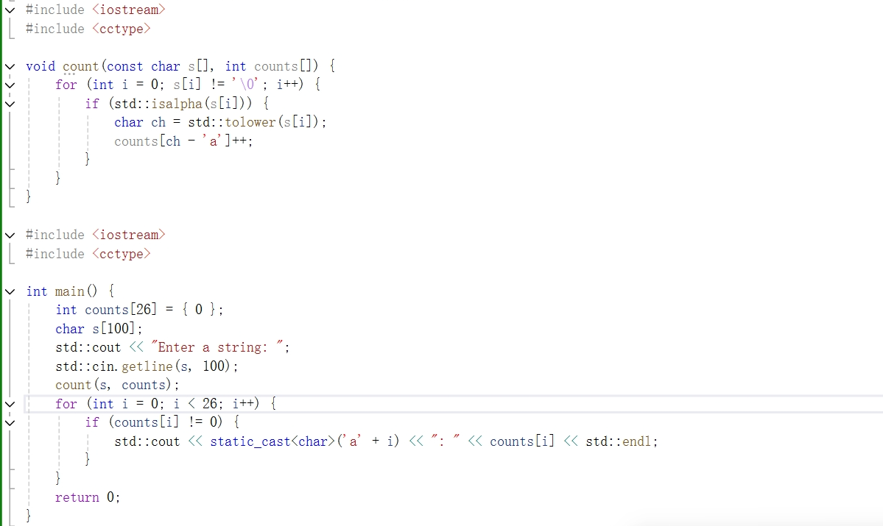**}**

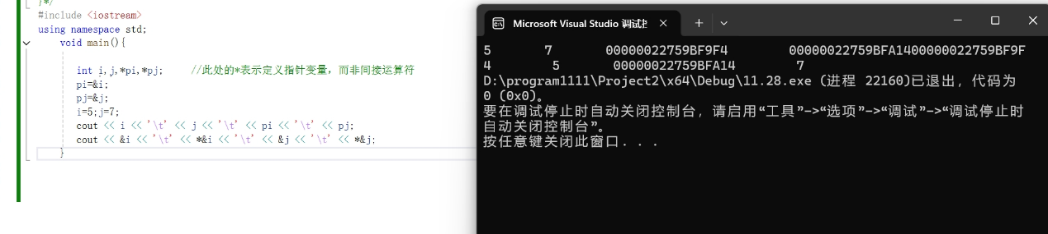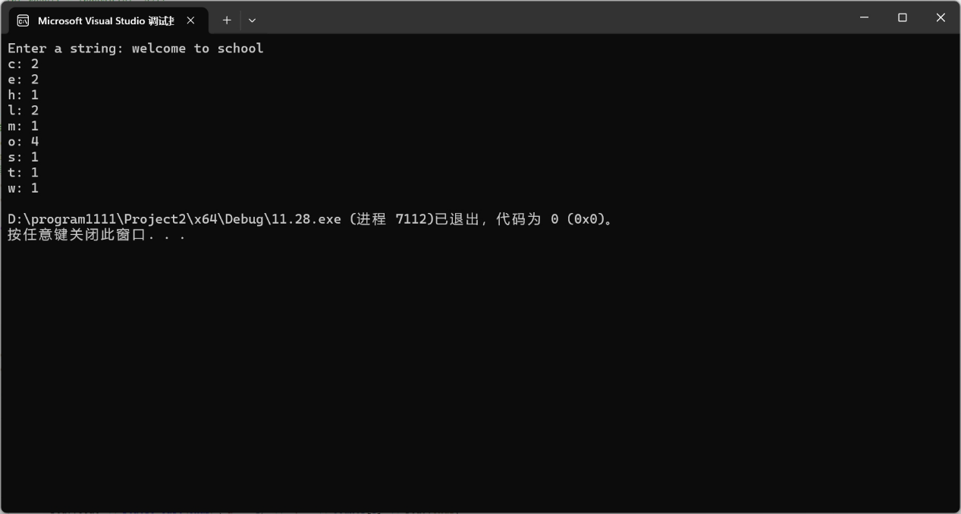**4.7**

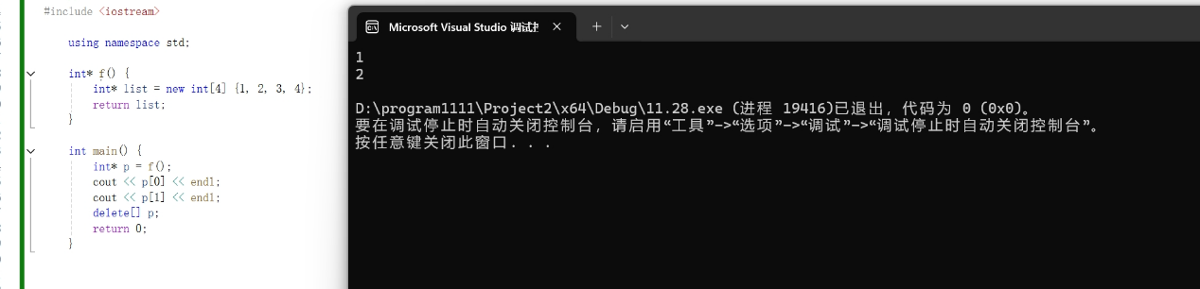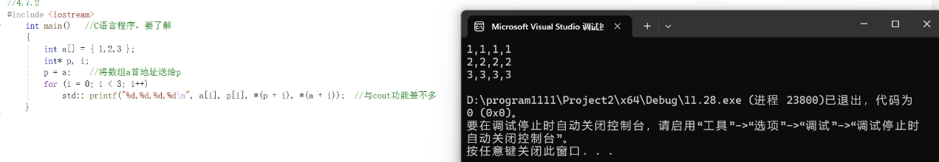

**程序设计**

**1.**

**int indexOf(const char s1[], const char s2[]) {**

**int len1 = strlen(s1);**

**int len2 = strlen(s2);**

**for (int i = 0; i <= len2 - len1; i++) {**

**int j;**

**for (j = 0; j < len1; j++) {**

**if (s2[i + j] != s1[j]) {**

**break;**

**}**

**}**

**if (j == len1) {**

**return i;**

**}**

**}**

**return -1;**

**}**

**// 测试程序**

**int main() {**

**char s1[100], s2[100];**

**printf("请输入第一个字符串s1: ");**

**scanf("%s", s1);**

**printf("请输入第二个字符串s2: ");**

**scanf("%s", s2);**

**int result = indexOf(s1, s2);**

**if (result != -1) {**

**printf("%s是%s的子串，下标为 %d\n", s1, s2, result);**

**}**

**else {**

**printf("%s不是%s的子串\n", s1, s2);**

**}**

**return 0;**

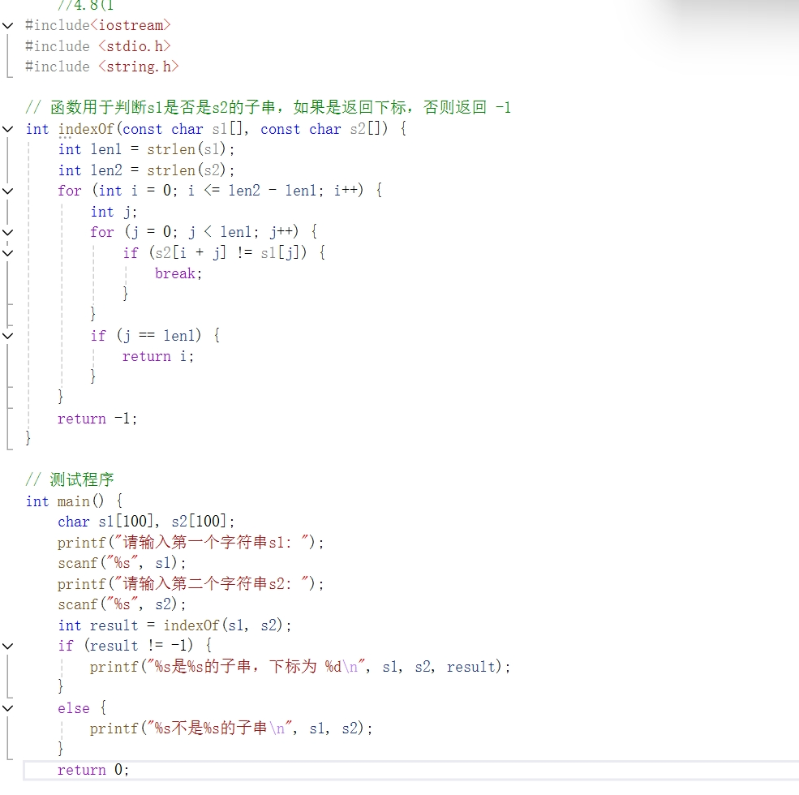

**2.**

**#include<iostream>**

**using namespace std;**

**int parseHex(const char* const hexString) {**

**int result = 0;**

**int power = 0;**

**for (int i = strlen(hexString) - 1; i >= 0; i--) {**

**char c = hexString[i];**

**int digit;**

**if (isdigit(c)) {**

**digit = c - '0';**

**}**

**else if (c >= 'a' && c <= 'f') {**

**digit = c - 'a' + 10;**

**}**

**else if (c >= 'A' && c <= 'F') {**

**digit = c - 'A' + 10;**

**}**

**else {**

**// 处理非法字符，可以选择抛出异常或者返回错误值**

**return -1;**

**}**

**result += digit * static_cast<int>(pow(16, power));**

**power++;**

**}**

**return result;**

**}**

**int main() {**

**const char* hexStr = "1A";**

**int num = parseHex(hexStr);**

**std::cout << "The decimal value of " << hexStr << " is " << num << std::endl;**

**return 0;**

**}**

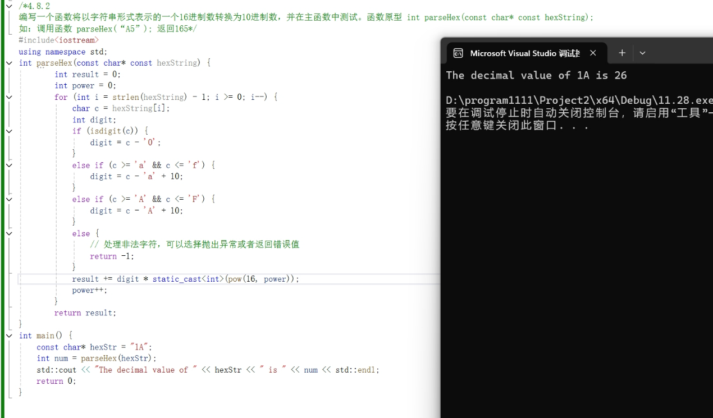**3.**

**void sortArray(int* arr, int size) {**

**for (int i = 0; i < size - 1; i++) {**

**for (int j = 0; j < size - i - 1; j++) {**

**if (arr[j] > arr[j + 1]) {**

**int temp = arr[j];**

**arr[j] = arr[j + 1];**

**arr[j + 1] = temp;**

**}**

**}**

**}**

**}**

**int main() {**

**int size;**

**std::cout << "请输入数组元素个数: ";**

**std::cin >> size;**

**int* arr = new int[size];**

**std::cout << "请输入数组元素: ";**

**for (int i = 0; i < size; i++) {**

**std::cin >> arr[i];**

**}**

**// 调用排序函数**

**sortArray(arr, size);**

**// 指针方式输出数组元素**

**std::cout << "排序后的数组元素为: ";**

**for (int i = 0; i < size; i++) {**

**std::cout << std::setw(5) << arr[i];**

**}**

**std::cout << std::endl;**

**// 释放数组内存**

**delete[] arr;**

**return 0;**

**}**

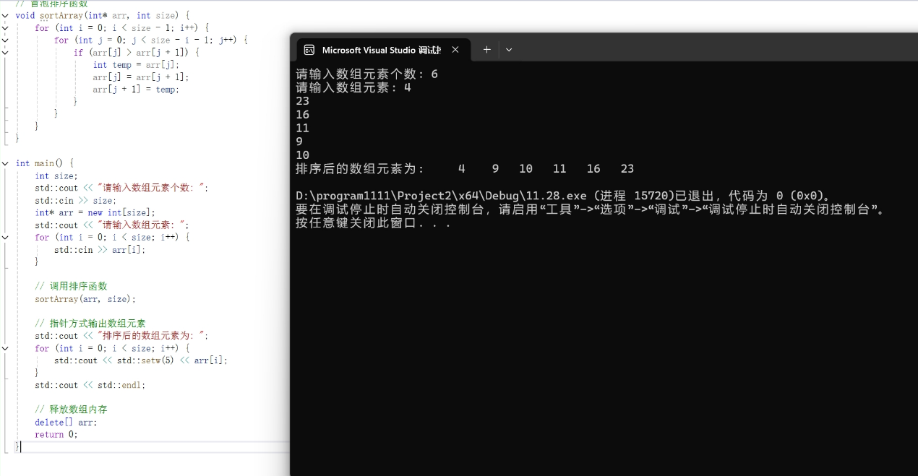

**四、遇到的问题与解决方法**

**五、体会**